Министерство образования и науки Республики Саха (Якутия)
Государственное бюджетное профессиональное образовательное учреждение Республики Саха (Якутия)
«Вилюйский профессионально-педагогический колледж им. Н.Г. Чернышевского»
Отделение подготовки учителей начальных классов

ТЕХНОЛОГИЧЕСКАЯ КАРТА
ФИЗИЧЕСКАЯ КУЛЬТУРА
РАЗДЕЛ: БАСКЕТБОЛ
ТЕМА: ЗАБРАСЫВАНИЕ МЯЧА В КОРЗИНУ

Подготовил:
студент 3 курса 311 группы
Федоров Айаал Айаанович
Подпись на утверждение:
Учитель: Прокопьев В.В. /_________/

Вилюйск, 2020 г.

Ф.И.О. студента: Федоров Айаал Айаанович
Предмет: Физическая культура.
Раздел: Баскетбол.
Тема урока: «Забрасывание мяча в корзину».
Дата: 12.10.2020 г.
Школа: ВНОШ №1.
Класс: 2 «а».
Цель: Научить забрасывать мяч в корзину и познакомить с видами забрасывания мяча.
Основные задачи:
1. Научить забрасывать мяч в корзину.
2. Способствовать развитию скоростно-силовых и координационных способностей при забрасывании.
3.Способствовать воспитанию трудолюбия, дисциплинированности, доброжелательности.
4. Содействовать усвоению знаний учащимися ловле мяча отскочившего от пола.
Личностные результаты, достигаемые в ходе изучения темы «забрасывания мяча в корзину» отражают:
- осознание мотивов учебной деятельности и личностного смысла учения;
- воспитание доброжелательности и эмоционально-нравственной отзывчивости;
- развитие навыков самостоятельности и личной ответственности за сои поступки;
- следование установке на безопасный и здоровый образ жизни.
Метапредметные результаты, достигаемые в ходе изучения темы «ловле мяча отскочившего от пола» отражают:
- формирование и сохранение целей и задач учебной деятельности, поиск средств её осуществления;
- приобретений умений планировать, контролировать и оценивать учебные действия в соответствии с поставленной задачей.
Предметные результаты, достигаемые в ходе изучения темы «ловле мяча отскочившего от пола» отражают:
- формирование представления о том, что такое баскетбол и какие упражнения в нём можно выполнять;
- формирование представления о пользе упражнений в баскетболе и о здоровье как факторе успешной учебы и социализации;
- овладение выполнением общеразвивающих упражнений связанных с баскетболом.
Методы и формы обучения: Фронтальная, групповая, индивидуальная, словесный, практическое занятие
Место проведения: Zoom платформа.
Инвентарь: ноутбук, телефон, презентация.

Ход урока
Этапы урока | Содержание | ОМУ (организационно-методические указания) | Дозировка времени | Графический рисунок
I. | Подготовительная часть |  | 2-3  Мин.
 | - Становись! Равняйсь! Смирно!  Здравствуйте! Сегодняшний урок физической культуры проведу я, меня зовут Айаал Айаанович.  - Какую тему изучали на прошлом урок?  - Сегодня, мы продолжим изучать раздел баскетбола. Тема нашего урока «Забрасывание мяча в корзну».  - Класс, становись! Нале-во раз - два, напра-во раз - два, кру-гом раз- два, направо-во раз – два. На месте шагом марш! В обход по залу марш!  - Сейчас, все выключаем микрофоны и встаем, будем делать ОРУ. Все отошли от стола на два-три шага назад. | Подравнялись пятки вместе носки врозь.
 | ОРУ  1) И.п. основная стойка.  1-4- вращение головы вправо;  5-8-влево.  2) И.п. средняя стойка, руки к плечам;  1-4- вращение руками вперед;  5-8-назад.  3) И.п. широкая стойка, руки на поясе;  1-2 наклон вперед;  3-4наклон назад.  4) И.п. основная стойка;  1-выпад вперед левой ногой руки в стороны.  2-И.п.  3-4 то же правой ногой.  5) И.п. средняя стойка, руки вперед-встороны;  1-мах левой ногой к правой руке;  2-И.п.  3-4 то же правой ногой.  6) И.п. основная  стойка.  1-4 прыжки на левой ноге.  5-8 то же на правой ноге.  Мы подготовили организм к основной работе. Давайте вспомним, чем мы будем заниматься. | Учитель командует, как поднимать руки, меняя последовательность положений, чтобы ученики реагировали на команду, а не делали движения по инерции  Обращать внимание на правильное выполнение упражнений (положение рук, ног, обращать внимание на осанку).  Создать эмоциональный настрой к выполнению заданий.
II. | Основная часть | Задачи при выполнении | 8-9 мин | Дополнительные методические указания по технике выполнения
 | - Сейчас, мы научимся видам забрасывания мяча в корзину. Пожалуйста, подготовьте свои тетради и ручки.  - Все внимательно слушаем и смотрим в экран.  Бросок двумя руками от груди  При подготовке к такому броску, мяч обхватывают пальцами обеих рук, после чего выносят на уровень лица, при выпрямлении рук, мяч отправляется в корзину по заданной дуге. Если все расчеты игрока верны, а бросок точен, то мяч полетит прямиком в корзину противников.  Хорошим ориентиром при забрасывании является малый квадрат над кольцом.  Бросок двумя руками сверху  Для выполнения броска такого рода, мяч выносят над головой, при этом руки слегка согнуты в локтях, при выпрямлении рук, мяч отправляется в корзину. Во время выпрямления рук, мячу придается необходимое ускорение и траектория, позволяющие попасть точно в цель – во «вражескую» корзину.  Бросок двумя руками снизу  Чтобы выполнить бросок, игрок принимает мяч в движении под ногу, после чего совершает широкой шаг и делает прыжок. Прямыми руками баскетболист забрасывает мяч в корзину, при этом полностью вытягивает свое тело. При выпрямлении рук, придается ускорение, за счет которого мяч летит в корзину. Также крайне важно правильное приземление после выполнения данного маневра.  Бросок одной рукой от плеча  Это один из самых распространенных видов бросков мяча в баскетболе. В данном случае игрок держит мяч в правой руке на уровне головы, при выпрямлении руки, мяч отправляется в корзину.  Бросок одной рукой сверху  Такой вид баскетбольного броска используется довольно часто для атаки в движении с близких дистанций, а также из-под щита. При подготовке к броску, мяч помещается под правую ногу. В самой высшей точке прыжка рука игрока выпрямляется, и мяч выталкивается пальцами в корзину.  Бросок одной рукой сверху – «крюком»  Данного рода бросок используют центральные игроки для атаки с близких и средних дистанций. Для броска игрок поворачивается левым боком к щиту, отталкивается левой ногой, делает прыжок, при этом правая рука с мячом дугообразным движением поднимается вверх и забрасывает в корзину.  Бросок одной рукой сверху – «крюком»  Данного рода бросок используют центральные игроки для атаки с близких и средних дистанций. Для броска игрок поворачивается левым боком к щиту, отталкивается левой ногой, делает прыжок, при этом правая рука с мячом дугообразным движением поднимается вверх и забрасывает в корзину. | Контролировать деятельность учащихся. | 10 - 15 раз  10 – 15 раз  10 раз  10 - 15 раз  10 – 15 раз | 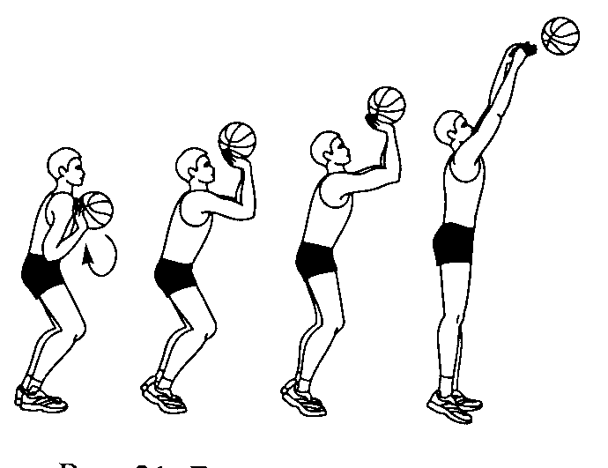  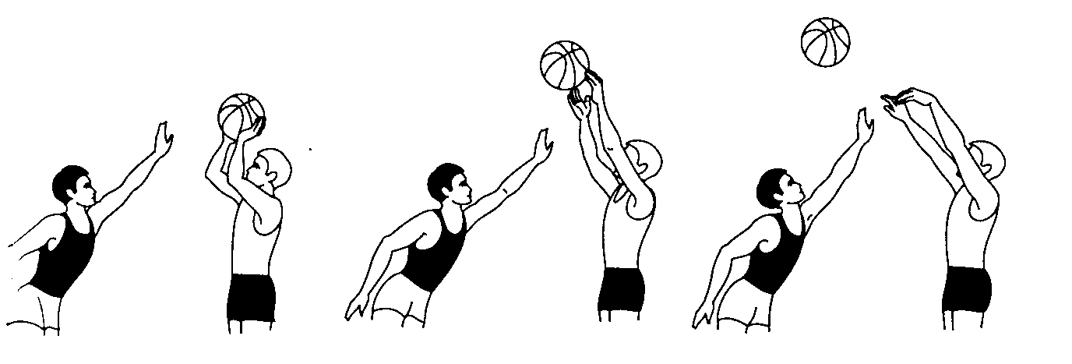  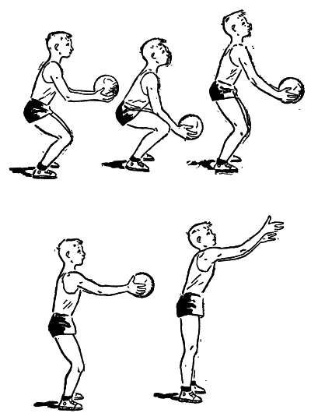  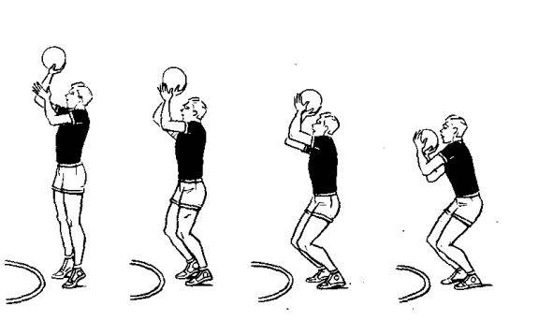  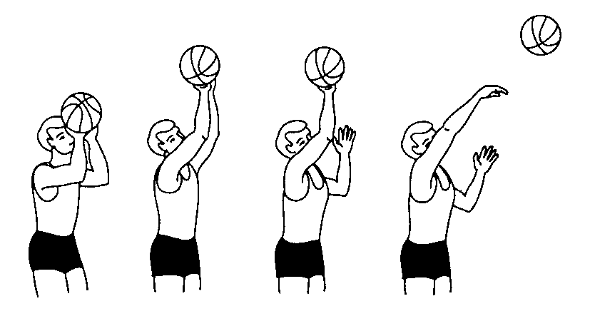  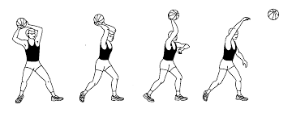
III. | Заключительная часть |  | 2 мин
 | - Класс становись.  - Подведение итогов:  Что мы изучили на этом уроке?  - Домашнее задание:  Самостоятельно отработать дома забрасывания мяча в корзину. | Выделить детей, которые хорошо работали, дать замечания детям которые не были послушными.

